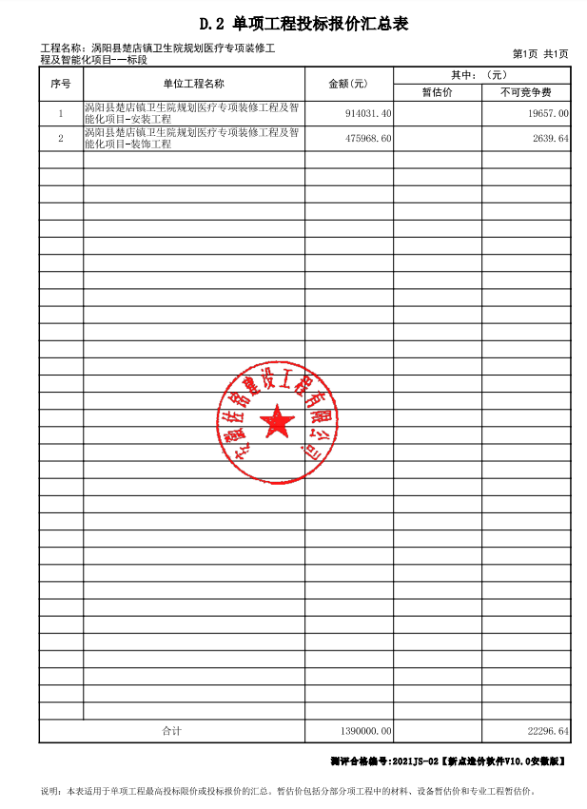供应商的二次报价为：1186757.24元